Общеобразовательная школа №1248.

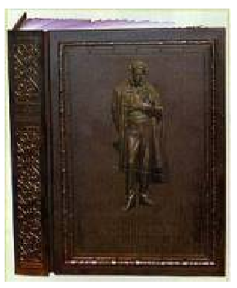

Реферат по литературе на тему:

«Лицей Пушкина»

Работу выполнил:
Новиков Игорь

2004 год.

Общая оценка жизни.

Первая треть XIX века – золотой век русской литературы. Это время связано с множеством великих имен, среди которых, несомненно, выделяется Александр Сергеевич Пушкин.
Москвич по рождению, Пушкин большую часть жизни провел в Петербурге. Он не просто сменил здесь множество адресов. Вдохновленный строгой красотой Петербурга, его архитектурным совершенством, призрачностью белых ночей, Пушкин создал в своих произведениях совершенно особый образ Северной Пальмиры.
Литературное творчество поэта неразрывно связано с Петербургом. В таких его произведениях, как «Медный всадник», «Пиковая дама», «Домик в Коломне» он является не просто фоном разворачивающихся событий, а, фактически, одним из действующих лиц.
В Петербурге, являвшимся для Пушкина источником вдохновения, с именем поэта связано огромное количество мест.
Почти всегда стесненный в средствах, Александр Сергеевич никогда не жил в аристократических районах столицы. Он снимал квартиры в Коломне (в те времена – городская окраина), за Фонтанкой недалеко от Летнего сада, на Большой Морской.
Самым известным адресом является последняя квартира Пушкиных, снятая ими в доме княгини Волконской (современный адрес – Мойка, 12, где сейчас находится мемориальный музей). Довольно скромная, занимавшая 11 комнат в бельэтаже, квартира была не очень удобна для большой семьи Пушкина. Домашний шум мешал поэту, высоко ценившему тишину и уединение, столь необходимые для творческого труда.
Как известно, А.С.Пушкин, происходивший из древнего, но обедневшего рода, жил в основном на доходы от издания своих произведений. Но, по сравнению с расходами, эти доходы были совсем незначительны. Расходы увеличились еще более, когда 34-летнему Пушкину был пожалован низший придворный чин камер-юнкера, обязывавший его и Наталью Николаевну бывать при дворе. Отпевание состоялось в расположенной неподалеку церкви Спаса Нерукотворного на Конюшенной площади. В церковь были допущены только представители «высшего света», а огромные массы народа заполнили огромную площадь, образовав, как писали современники, «ковер из голов».
Пушкин похоронен в Святых (Пушкинских) горах. В Петербурге его память увековечена памятниками, установленными на Пушкинской улице, Площади Искусств, месте дуэли на Черной речке, а также в коллекциях мемориальных музеев на Мойке, 12 и в Царскосельском Лицее.

История лицея.

Годы, проведённые в Лицее А.С. Пушкиным, были для него самыми светлыми и счастливыми. "Царского села прекрасные дубравы" навсегда стали дороги поэту.
До конца жизни он не мог забыть город своей юности и часто посещал его. А когда ссылки надолго оторвали поэта от царскосельских
парков - " садов Лицея", он возвращался туда мысленно. Впечатление юности, красота Царского села ярко отображены во всём творчестве гения русской поэзии. Сейчас Лицей, где учился А.С. Пушкин стал музеем .
Царскосельский Лицей - одно из передовых учебных заведений России первой четверти XIX века. Мемориальный музей был открыт в 1949 году, но таким, каким он был при АС. Пушкине, Лицей предстал перед посетителями в 1974 году. Полностью восстановлены мемориальные помещения третьего и четвертого этажей, где в основном проходила жизнь воспитанников: Большой зал. Газетная комната, Галерея с лицейской библиотекой, учебный класс, физический кабинет, комнаты лицеистов (комната № 14 -А.С. Пушкина), певческий класс и другие помещения, В одном из них представлены материалы, которые

рассказывают о преподавании рисования в Лицее, в том числе - ученические рисунки, из которых два принадлежат Александру Пушкину.
Мемориальный музей-Лицей - один из филиалов Всероссийского музея А.С.Пушкина. Экспозиция музея посвящена истории этого знаменитого учебного заведения.
Лицей был основан императором Александром I как привилегированное учебное заведение для детей дворян. Его открытие состоялось 19 октября 1811 года. В числе первых воспитанников Лицея был и А.С.Пушкин. В лицейский период он осознал свое поэтическое призвание, нашел преданных друзей, до конца дней сохранивших верность нерушимому лицейскому братству.
Лицей расположен в городе Пушкине - бывшем Царском Селе. В начале XIX века часть Екатерининского дворца - флигель великих княжон, дочерей Павла I, - был реконструирован и приспособлен к нуждам нового учебного заведения.
Построен как флигель Екатерининского дворца в 1789 1791 годах архитекторами Дж.Кваренги и П.В.Нееловым для детей цесаревича Павла Петровича. Строгие классические фасады здания мастерски вписаны в дворцовый ансамбль. Новая, со скругленными углами постройка соединена с церковным флигелем переходом, опирающимся на три изящно прорисованные арки. Фасад четырехэтажного флигеля расчленен на два яруса горизонтальной тягой между вторым и третьим этажами. Это членение подчеркнуто портиком из четырех колонн коринфского ордера, равных по высоте двум верхним этажам. Два нижних этажа служат как бы цоколем верхних этажей. Постройкой этого флигеля завершилось формирование ансамбля Большого дворца. В 1811 году по высочайшему заказу архитектор В.Стасов перестроил здание для размещения в нем учебного заведения. После реконструкции на первом этаже разместились комнаты наставников, лазарет и административные помещения. На втором - столовая с буфетом, Малый конференц-зал и канцелярия. На третьем - Большой зал, классы и библиотека. Четвертый этаж занимали комнаты воспитанников. Залы лицея просторны и нарядны, а торжественный Большой зал украшен росписями на античные мотивы. И это естественно: в истории и культуре Древней Греции воспитатели Лицея черпали примеры для молодого поколения. С 1811 по 1843 год во флигеле помещался Императорский Царскосельский Лицей, в котором с 1811 по 1817 год воспитывался А.С.Пушкин. На 4 этаже, с окном на Церковный корпус, была его комната, имевшая номер 14. Пушкин окончил Лицей в числе 29 воспитанников первого набора, среди которых были будущие знаменитости: поэты И. И. Пущин, В.К.Кюхельбекер, А.А.Дельвиг, мореплаватель Ф.Ф. Матюшкин, канцлер России князь А.М.Горчаков. Шестилетний лицейский курс приравнивался к университетскому. За период обучения первого выпуска в Лицее сменилось несколько директоров. Среди них были известные общественные деятели Б.Ф.Малиновский, Е.А.Энгельгардт. В лицее Пушкин и его однокурсники слушали Д.И.Будри (родного брата Ж.П. Марата - вождя Великой французской революции), встречались с Г.Р.Державиным, В.А.Жуковским, К.Н.Батюшковым, Н.М.Карамзиным и другими русскими поэтами, учеными и просветителями. Их обучение в Лицее совпало с Отечественной войной 1812 года. Через Царское Село под аркой, соединяющей Лицей и церковный корпус Большого дворца, проходили по Садовой улице к Павловскому шоссе и дальше к Москве гусары, гренадеры, казаки, уланы, ополченцы.
В 1844 году, после перевода Лицея в Санкт-Петербург и переименования его в Александровский, внутренние помещения были перепланированы под жилые комнаты. Во время Великой Отечественной войны здание было разрушено. В послевоенное время коллектив реставраторов под руководством архитектора А.А.Кедринского восстановил интерьеры.

Мемориальный музей был открыт здесь в 1949 году. Но таким, каким он был при А.С. Пушкине, Лицей предстал перед посетителями только в 1974 году. Полностью восстановлены мемориальные помещения третьего и четвертого этажей, где в основном проходила жизнь воспитанников: Большой зал, Газетная комната, Галерея с лицейской библиотекой, учебный класс, физический кабинет, комнаты лицеистов (комната № 14 – А.С. Пушкина), певческий класс и другие помещения. В экспозиционных комнатах представлены материалы, принадлежавшие Пушкину и другим лицеистам, а также материалы, иллюстрирующие историю Лицея вплоть до 1917 года.

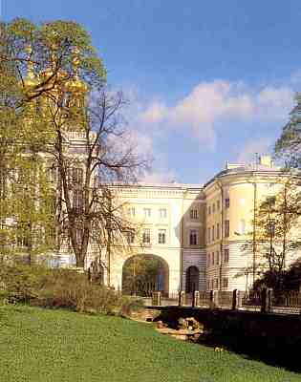

Вид на лицей.

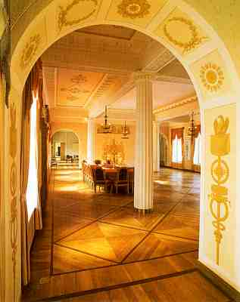

Холл в лицее.

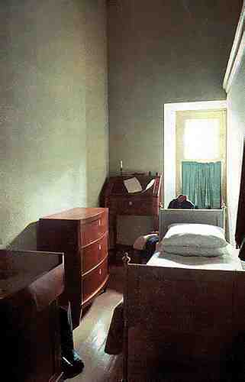
Комната Пушкина.

